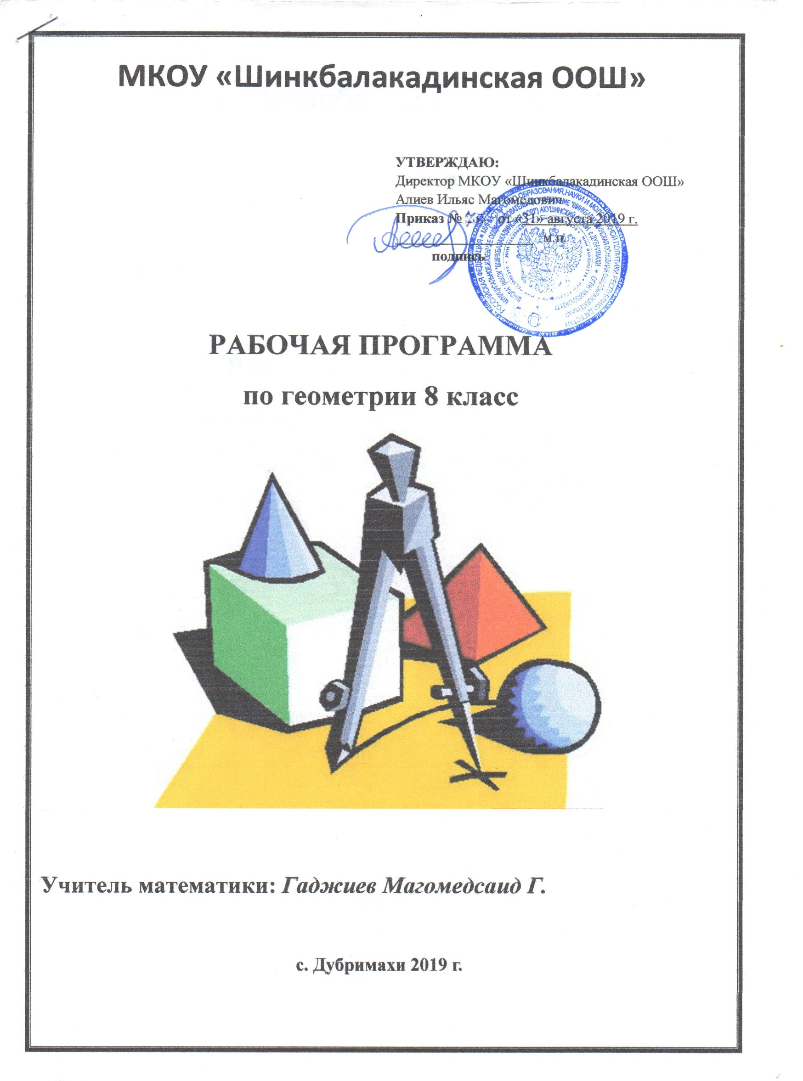

**Пояснительная записка**

**Общая характеристика учебного предмета**.

**Геометрия** – один из важнейших компонентов математического образования, необходимая для приобретения конкретных знаний о пространстве и практически значимых умений, формирования языка описания объектов окружающего мира, для развития пространственного воображения и интуиции, математической культуры, для эстетического воспитания учащихся. Изучение геометрии вносит вклад в развитие логического мышления, в формирование понятия доказательства.

**Целью изучения курса геометрии** является систематическое изучение свойств геометрических фигур на плоскости, развитие логического мышления и подготовка аппарата, необходимого для изучения смежных дисциплин и курса стереометрии в старших классах.

Курс характеризуется рациональным сочетанием логической строгости и геометрической наглядности. Увеличивается теоретическая значимость изучаемого материала, расширяются внутренние логические связи курса, повышается роль дедукции, степень абстракции изучаемого материала. Учащиеся овладевают приемами аналитико-синтетической деятельности при доказательстве теорем и решении задач. Систематическое изложение курса позволяет начать работу по формированию представлений учащихся о строении математической теории, обеспечивает развитие логического мышления школьников. Изложение материала характеризуется постоянным обращением к наглядности, использованием рисунков и чертежей на всех этапах обучения и развитием геометрической интуиции на этой основе. Целенаправленное обращение к примерам из практики развивает умение учащихся вычленять геометрические факты и отношения в предметах и явлениях действительности, использовать язык геометрии для их описания.

**Изучение программного материала дает возможность учащимся:**

* **осознать,** что геометрические формы являются идеализированными образами реальных объектов;
* **научиться** использовать геометрический язык для описания предметов окружающего мира;
* **получить** представленияо некоторых областях применения геометрии в быту, науке, технике, искусстве;
* **усвоить** систематизированные сведения о плоских фигурах и основных геометрических отношениях;
* **приобрести** опытдедуктивных рассуждений: уметь доказывать основные теоремы курса, проводить доказательные рассуждения в ходе решения задач;
* **научиться** решать задачина доказательство, вычисление и построение;
* **овладеть** набором эвристик, часто применяемых при решении планиметрических задач на вычисление и доказательство (выделение ключевой фигуры, стандартное дополнительное построение, геометрическое место точек и т. п.);
* **приобрести** опытприменения аналитического аппарат (алгебраические уравнения и др.) для решения геометрических задач.

**Цели изучения геометрии в 8 классе:**

* овладение системой математических знаний и умений, необходимых в практической деятельности, продолжения образования;
* приобретение опыта планирования и осуществления алгоритмической деятельности; умений ясного и точного изложения мыслей;
* интеллектуальное развитие, формирование свойственных математической деятельности качеств личности, необходимых человеку для полноценной жизни в современном обществе;
* развитие пространственного мышления и математической культуры, интуиции;
* воспитание культуры личности, отношения к математике как к части общечеловеческой культуры, играющей особую роль в общественном развитии.

**Задачи:**

* систематизировать знания обучающихся об основных свойствах простейших геометрических фигур;
* изучить признаки равенства треугольников;
* сформировать умение доказывать равенство треугольников с опорой на признаки равенства треугольников;
* дать систематизированные сведения о параллельности прямых;
* расширить знания обучающихся о треугольниках;
* систематизировать и расширить знания обучающихся о свойствах окружности;
* сформировать умение решать простейшие задачи на построение с помощью циркуля и линейки.

**Общие учебные умения, навыки и способы деятельности**.

В ходе преподавания математики в основной школе, работы над формированием у учащихся перечисленных в программе знаний и умений следует обращать внимание на то, чтобы они овладевали *умениями общеучебного характера,* разнообразными *способами деятельности,* приобретали опыт:

* планирования и осуществления алгоритмической деятельно­сти, выполнения заданных и конструирования новых алгоритмов;
* решения разнообразных классов задач из различных разде­лов курса, в том числе задач, требующих поиска пути и способов решения;
* исследовательской деятельности, развития идей, проведения экспериментов, обобщения, постановки и формулирования новых задач;
* ясного, точного, грамотного изложения своих мыслей в уст­ной и письменной речи, использования различных языков мате­матики (словесного, символического, графического), свободного перехода с одного языка на другой для иллюстрации, интерпретации, аргументации и доказательства;
* проведения доказательных рассуждений, аргументации, вы­движения гипотез и их обоснования;
* поиска, систематизации, анализа и классификации информа­ции, использования разнообразных информационных источни­ков, включая учебную и справочную литературу, современные информационные технологии.
* В процессе изучения геометрии осуществляются межпредметные связи с алгеброй, черчением и физикой.

Результаты обучения

Результаты обучения представлены в Требованиях к уровню подготовки и задают систему итоговых результатов обучения, которых должны достигать все учащиеся, оканчивающие основ­ную школу, и достижение которых является обязательным условием положительной аттестации ученика за курс основной шко­лы. Эти требования структурированы по трем компонентам: «знать/понимать», «уметь», «использовать приобретенные зна­ния и умения в практической деятельности и повседневной жиз­ни». При этом последние два компонента представлены отдельно по каждому из разделов содержания.

Требования к уровню подготовки обучающихся.

В результате изучения геометрии в 8 классе ученик должен знать/понимать:

* существо понятия математического доказательства;
* примеры доказательств;
* каким образом геометрия возникла из практических задач землемерия;
* примеры геометрических объектов и утверждений о них, важных для практики;
* существо понятия алгоритма; примеры алгоритмов;
* смысл идеализации, позволяющей решать задачи реальной действительности математическими методами;
* примеры ошибок, возникающих при идеализации.

уметь:

* пользоваться языком геометрии для описания предметов окружающего мира;
* распознавать геометрические фигуры, различать их взаимное расположение;
* изображать изучаемые геометрические фигуры, выполнять чертежи по условию задачи, находить свойства фигур по готовым чертежам;
* распознавать на чертежах, моделях и в окружающей обстановке основные геометрические фигуры;
* проводить операции над векторами, вычислять их длину и координаты вектора;
* вычислять значения геометрических величин(длин, углов);
* определять значения тригонометрических функций по заданным значениям углов; находить значения тригонометрических функций по значению одной из них, находить стороны и углы треугольников;
* решать геометрические задачи, опираясь на изученные свойства фигур и соотношений между ними, применяя дополнительные построения, алгебраический аппарат, соображения симметрии;
* проводить доказательные рассуждения при решении задач, используя известные теоремы, обнаруживая возможности их использования.

использовать приобретенные знания и умения в практической деятельности и повседневной жизни для:

* описания реальных ситуаций на языке геометрии;
* решения геометрических задач;
* решения практических задач, связанных с нахождением геометрических величин (используя при необходимости справочники и технические средства);
* построения геометрическими инструментами (линейкой, циркулем, угольником, транспортиром).

**Содержание программы учебного курса**

**(70 ч)**

***1. Геометрические построения***

Окружность. Окружность описанная около треугольника.Окружность вписанная в треугольник.Касательная к окружности.

***2. Четырехугольники***

Определение четырехугольника. Параллелограмм и его свой­ства. Признаки параллелограмма.

Прямоугольник, ромб, квадрат и их свойства.

Теорема Фалеса. Средняя линия треугольника.

Трапеция. Средняя линия трапеции. Пропорциональные отрезки.

Основная цель — дать учащимся систематизированные сведения о четырехугольниках и их свойствах.

***3. Теорема Пифагора***

Синус, косинус и тангенс острого угла прямоугольного тре­угольника. Теорема Пифагора.

Неравенство треугольника.

Пер­пендикуляр и наклонная.

Соотношение между сторонами и угла­ми в прямоугольном треугольнике.

Значения синуса, косинуса и тангенса некоторых углов.

Основная цель — сформировать аппарат решения прямо­угольных треугольников, необходимый для вычисления элемен­тов геометрических фигур на плоскости и в пространстве.

***4. Декартовы координаты на плоскости***

Прямоугольная система координат на плоскости.

Коорди­наты середины отрезка.

Расстояние между точками.

Уравнения прямой и окружности. Координаты точки пересечения прямых. График линейной функции.

Пересечение прямой с окружностью.

Синус, косинус и тангенс углов от 0° до 180°.

Основная цель — обобщить и систематизировать представ­ления учащихся о декартовых координатах; развить умение приме­нять алгебраический аппарат при решении геометрических задач.

***5. Движение***

Движение и его свойства.

Симметрия относительно точки и прямой.

Поворот. Параллельный перенос и его свойства. Поня­тие о равенстве фигур.

Основная цель — познакомить учащихся с примерами геометрических преобразований.

***6. Векторы***

Вектор. Абсолютная величина и направление вектора. Равен­ство векторов. Координаты вектора. Сложение векторов и его свойства. Умножение вектора на число. Коллинеарные векторы. Скалярное произведение векторов. Угол между векторами. Про­екция на ось. Разложение вектора по координатным осям.

Основная цель — познакомить учащихся с элементами век­торной алгебры и их применением для решения геометрических за­дач; сформировать умение производить операции над векторами.

***7. Повторение курса геометрии 8 класс***

Параллелограмм. Прямоугольник. Теорема Пифагора. Ромб. Квадрат. Трапеция

**Планирование учебного материала по геометрии в 8 кл. 2017-2018**

**Учебник:** *«Геометрия,7-9» Погорелов А.В* 2 ч в неделю; всего 68 часов

|  |  |  |  |
| --- | --- | --- | --- |
| **Номер**  **урока** | **№ пункта**  **учебника** | **Наименование разделов и тем** |  |
|  |  | **I четверть (18 часов)** |  |
|  |  | **Четырехугольники (20 ч)** |  |
| **1** | **п.50** | Определение четырехугольника. |  |
| **2** | **п.51** | Параллелограмм. |  |
| **3** | **п.52** | Свойство диагоналей параллелограмма. |  |
| **4** | **п.53** | Свойство противолежащих сторон и углов параллелограмма. |  |
| **5** | **п.51-53** | Решение задач по теме «Параллелограмм».  Закрепление изученного материала. |  |
| **6** | **п.54** | Прямоугольник. Решение задач. |  |
| **7** | **п.55** | Ромб. Решение задач. |  |
| **8** | **п.56** | Квадрат. Решение задач. |  |
| **9** |  | Решение задач по теме «Четырехугольники».  Подготовка к контрольной работе. |  |
| **10** | **№1** | **Контрольная работа по теме «Четырехугольники».** |  |
| **11** | **п.57** | Анализ контрольной работы.  Теореме Фалеса. |  |
| **12** | **п.58** | Средняя линия треугольника. |  |
| **13** |  | Решение задач по теме «Средняя линия треугольника». |  |
| **14** | **п.59** | Трапеция. |  |
| **15** |  | Решение задач по теме «Трапеция». |  |
| **16** |  | Решение задач по теме «Трапеция». |  |
| **17** | **п.60** | Теорема о пропорциональных отрезках. |  |
| **18** | **п.61** | Построение четвертого пропорционального отрезка.  **Итоговый урок по материалу I четверти.** |  |
|  |  |  |  |
|  |  | **II четверть (14 часов)** |  |
| **19** |  | Обобщение и повторение материала.  Подготовка к контрольной работе. |  |
| **20** | **№2** | **Контрольная работа по темам «Теорема Фалеса.**  **Средняя линия треугольника. Трапеция».** |  |
|  |  | **Теорема Пифагора (14 ч)** |  |
| **21** | **п.62** | Анализ контрольной работы.  Косинус угла. |  |
| **22** | **п.63** | Теорема Пифагора. |  |
| **23** |  | Решение задач по теме «Теорема Пифагора». |  |
| **24** | **п.64** | Египетский треугольник. |  |
| **25** | **п.65** | Перпендикуляр и наклонная. |  |
| **26** | **п.66** | Неравенство треугольника. |  |
| **27** | **п.67** | Соотношения между сторонами и углами в прямоугольном треугольнике. |  |
| **28** |  | Соотношения между сторонами и углами в прямоугольном треугольнике. |  |
| **29** |  | Соотношения между сторонами и углами в прямоугольном треугольнике. |  |
| **30** | **п.68** | Основные тригонометрические тождества. |  |
| **31** | **п.69** | Значения синуса, косинуса и тангенса некоторых углов. |  |
| **32** | **п.68 п.69** | Решение задач.  **Итоговый урок по материалу II четверти.** |  |
|  |  |  |  |
|  |  | **III четверть (20 часов)** |  |
| **33** | **п.70** | Изменение синуса, косинуса и тангенса при возрастании угла. Подготовка к контрольной работе. |  |
| **34** | **№3** | **Контрольная работа по теме «Теорема Пифагора. Соотношения между сторонами и углами в прямоугольном треугольнике».** |  |
|  |  | **Декартовы координаты на плоскости (10 ч** |  |
| **35** | **п.71** | Анализ контрольной работы.  Определение декартовых координат. |  |
| **36** | **п.72**  **п.73** | Координаты середины отрезка.  Расстояние между точками. |  |
| **37** | **п.74** | Уравнение окружности. |  |
| **38** | **п.75** | Уравнение прямой. |  |
| **39** | **п.76** | Координаты точки пересечения прямых. |  |
| **40** | **п.77** | Расположение прямой относительно системы координат. |  |
| **41** | **п.78**  **п.79** | Угловой коэффициент в уравнении прямой.  График линейной функции. |  |
| **42** | **п.80** | Пересечение прямой с окружностью. |  |
| **43** | **п.81** | Определение синуса, косинуса и тангенса любого угла от 00до 1800. |  |
| **44** |  | Определение синуса, косинуса и тангенса любого угла от 00до 1800. |  |
|  |  | **Движение (9 ч)** |  |
| **45** | **п.82**  **п.83** | Преобразования фигур.  Свойства движения. |  |
| **46** | **п.84** | Симметрия относительно точки. |  |
| **47** | **п.85** | Симметрия относительно прямой. |  |
| **48** | **п.86** | Поворот. |  |
| **49** | **п.87** | Параллельный перенос и его свойства. |  |
| **50** |  | Обобщение и повторение материала.  Подготовка к контрольной работе. |  |
| **51** | **№4** | **Контрольная работа по теме**  **«Декартовы координаты на плоскости.  Движение».** |  |
| **52** | **п.88** | Анализ контрольной работы.  Существование и единственность параллельного переноса.**Итоговый урок по материалу III четверти.** |  |
|  |  |  |  |
|  |  | **IV четверть (16 часов)** |  |
| **53** | **п.89 п.90** | Сонаправленность полупрямых.  Равенство фигур. |  |
|  |  | **Векторы (10 ч)** |  |
| **54** | **п.91** | Анализ контрольной работы.  Абсолютная величина и направление вектора. |  |
| **55** | **п.92** | Равенство векторов. |  |
| **56** | **п.93** | Координаты вектора. |  |
| **57** | **п.94**  **п.95** | Сложение векторов.  Сложение сил. |  |
| **58** | **п.96** | Умножение вектора на число. |  |
| **59** | **п.97** | Разложение вектора  по двум неколлинеарным векторам. |  |
| **60** | **п.98** | Скалярное произведение векторов. |  |
| **61** | **п.99** | Разложение вектора по координатным осям. |  |
| **62** |  | Обобщение и повторение материала.  Подготовка к контрольной работе. |  |
| **63** | **№5** | **Контрольная работа по темам**  **«Движения. Векторы».** |  |
|  |  | **Повторение курса геометрии 8 класса (5 ч)** |  |
| **64** | **повт. § 6** | Анализ контрольной работы.  **Повторение** темы «Четырехугольники». |  |
| **65** | **повт. § 7** | **Повторение** темы «Теорема Пифагора». |  |
| **66** | **повт. § 8-10** | **Повторение** тем  «Декартовы координаты. Движение. Векторы». |  |
| **67** |  | Комплексное повторение материала. Решение задач. |  |
| **68** |  | **Итоговый урок по курсу геометрии 8 класса.** |  |